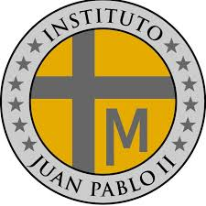
INSTITUTO JUAN PABLO II
Av. Sáenz Peña 576
TEL: 0381- 4205711
www.instjuanpabloii.com.ar

Materia: Biología.
Profesora: Banegas Daiana
Curso: 3 año B
Fecha: 27/05/26
Bibliografía: Biología 2. Activados. Puerto de palos. Pág. 172
Tema: Seres vivos: Entre lo adquirido y lo heredado.
Trabajo práctico n°12
Actividades:
- Según lo leído en el texto, responde:
- ¿Cuál es la principal diferencia entre los rasgos adquiridos y los heredados?
- Las habilidades ¿son rasgos adquiridos? ¿Por qué?

